**TRẠNG NGUYÊN TIẾNG VIỆT LỚP 1 NĂM 2023-2024-SƠ KHẢO**

**ĐỀ 1**

**Bài 1. Nối các ô vào giỏ chủ đề cho thích hợp**

Chủ nhật bật lửa lật đật bắt cá khăn mặt thịt gà cân

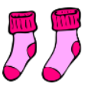

|  |  |  |
| --- | --- | --- |
| **Có “ăt”** | **Có “ât”** | **Có “it”** |
| ………………………….  ………………………….  ………………………….  …………………………. | ………………………….  ………………………….  ………………………….  …………………………. | ………………………….  ………………………….  ………………………….  …………………………. |

**Bài 2. Nối ô chữ bên trái với ô chữ bên phải**

|  |  |  |
| --- | --- | --- |
| cơn |  | rốt |
| Quả |  | mặt |
| Dế |  | sĩ |
| Cà |  | ga |
| Khuôn |  | đá |
| Bếp |  | lúa |
| Hòn |  | mưa |
| Tuốt |  | mèn |
| Bác |  | ớt |
| Giặt |  | giũ |

**Bài 3. Điền từ.**

**Câu 1.** Điền **l/n:** Chị ngã em …………..âng.

Câu 2. Điền vần **un/um:** Con gi…………bò trên mặt đất.

Câu 3. Điền **l/n:** Mẹ rán …………….em cho bé Nga.

Câu 4. Điền **c/k/qu:** Lò rèn ở phố đỏ lửa như ở chợ …………….ê.

Câu 5. Điền chữ cái phù hợp:

chim ………..ẹt.

Câu 6. Điền **en/em:** Cò cò bắt cá ở v…………hồ.

Câu 7. Điền chữ cái phù hợp

quả ………..ấc.

Câu 8. Điền **ch/tr:** Giàn nhót nhà bà …………..ín đỏ.

Câu 9. Điền chữ cái phù hợp

dế ……….èn.

Câu 10. Điền **d/r/gi:** Mẹ làm mứt ……………ừa cho bé.

**HƯỚNG DẪN**

**Bài 1. Nối các ô vào giỏ chủ đề cho thích hợp**

Chủ nhật bật lửa lật đật bắt cá khăn mặt thịt gà cân

|  |  |  |
| --- | --- | --- |
| **Có “ăt”** | **Có “ât”** | **Có “it”** |
| Bắt cá; khăn mặt;   | Chủ nhật; bật lửa; lật đật |  |

**Bài 2. Nối ô chữ bên trái với ô chữ bên phải**

**Bài 3. Điền từ.**

**Câu 1.** Điền **l/n:** Chị ngã em ……**n**……..âng.

Câu 2. Điền vần **un/um:** Con gi……**un**……bò trên mặt đất.

Câu 3. Điền **l/n:** Mẹ rán ……**n**……….em cho bé Nga.

Câu 4. Điền **c/k/qu:** Lò rèn ở phố đỏ lửa như ở chợ ………**qu**…….ê.

Câu 5. Điền chữ cái phù hợp:

chim …**v**……..ẹt.

Câu 6. Điền **en/em:** Cò cò bắt cá ở v……**en**……hồ.

Câu 7. Điền chữ cái phù hợp

quả …**g**……..ấc.

Câu 8. Điền **ch/tr:** Giàn nhót nhà bà ……**ch**……..ín đỏ.

Câu 9. Điền chữ cái phù hợp

dế ……**m**….èn.

Câu 10. Điền **d/r/gi:** Mẹ làm mứt ………**d**……ừa cho bé.

**ĐỀ 2**

**Bài 1. Nối 2 ô để được cặp từ đồng nghĩa**

|  |  |  |  |  |
| --- | --- | --- | --- | --- |
|  | Nết na | Mứt dừa | Vần “ôt” | Thể dục |
| Vần “ôn” | Chuồn chuồn | **4** |  | Cột cờ |
| Vần “êt” |  | Vần “ưt” | Vần “ên” | Vần “uôn” |
| ốc sên | Vần “uc” | Vần “ut” | Vần “ông” | Vần “ung” |

**Bài 2. Nối ô chữ ở trên với ô chữ ở giữa, ở giữa với dưới**

**Bài 3. Điền từ.**

Câu 1. Chọn chữ phù hợp để điền vào chỗ trống trong từ sau: trong …..uốt

a. x b. m c. n d. s

Câu 2. Chọn vần thích hợp để điền vào chỗ trống của từ sau: nàng t…..

a. iêp b. iên c. yên d. iêng

Câu 3. Tên loài hoa nào dưới đây có vần "ung" ?

Câu 4. Vần nào có trong câu "Giàn nhót của bà chín đỏ."?

a. ong b. ông c. uôt d. ot

Đây là củ gì?

a. củ hành b. củ gừng c. củ nghệ d. củ tỏi

Câu 6. Tên con vật nào có chứa vần "oc"?

a. con ốc b. con ong c. con sóc d. con chó

Câu 7. Dòng nào dưới đây chỉ gồm các từ chứa tiếng có vần "ôt" ?

a. bột mì, cột nhà, đỏ chót b. cà rốt, lá lốt, cột cờ

c. cà rốt, bột mì, quả ớt d. quả nhót, cột nhà, cà rốt

Câu 8. Tên loại củ nào có chứa vần "ac"?

a. củ cải b. củ lạc c. củ khoai d. củ cà rốt

Câu 9. Từ nào dưới đây chứa tiếng có vần "ông"?

a. chong chóng b. mênh mông c. lênh khênh d. đóm đóm

Đây là con gì?

a. con rết b. con giun c. con rắn d. con trăn

**HƯỚNG DẪN**

**Bài 1. Nối 2 ô để được cặp từ đồng nghĩa**

Vần “êt”: Nết na Vần “ôt”: Cột cờ Vần “uôn”: Chuồn chuồn

Vần “ưt”: Mứt dừa

**Bài 2. Nối ô chữ ở trên với ô chữ ở giữa, ở giữa với dưới**

**Bài 3. Điền từ.**

Câu 1. Chọn chữ phù hợp để điền vào chỗ trống trong từ sau: trong …..uốt

a. x b. m c. n **d. s**

Câu 2. Chọn vần thích hợp để điền vào chỗ trống của từ sau: nàng t…..

a. iêp  **b. iên**  c. yên d. iêng

Câu 3. Tên loài hoa nào dưới đây có vần "ung" ?

**Chọn D**

Câu 4. Vần nào có trong câu "Giàn nhót của bà chín đỏ."?

a. ong b. ông c. uôt **d. ot**

Đây là củ gì?

a. củ hành b. củ gừng **c. củ nghệ**  d. củ tỏi

Câu 6. Tên con vật nào có chứa vần "oc"?

a. con ốc b. con ong **c. con sóc**  d. con chó

Câu 7. Dòng nào dưới đây chỉ gồm các từ chứa tiếng có vần "ôt" ?

a. bột mì, cột nhà, đỏ chót **b. cà rốt, lá lốt, cột cờ**

c. cà rốt, bột mì, quả ớt d. quả nhót, cột nhà, cà rốt

Câu 8. Tên loại củ nào có chứa vần "ac"?

a. củ cải **b. củ lạc** c. củ khoai d. củ cà rốt

Câu 9. Từ nào dưới đây chứa tiếng có vần "ông"?

a. chong chóng **b. mênh mông** c. lênh khênh d. đóm đóm

Đây là con gì?

**a. con rết** b. con giun c. con rắn d. con trăn

**ĐỀ 3**

**Bài 1. Nối ô chữ ở trên với ô chữ ở giữa, ở giữa với dưới**

**Bài 2. Nối 2 ô với nhau để được cặp từ đồng nghĩa**

|  |  |  |  |  |
| --- | --- | --- | --- | --- |
| Giá đỗ |  | Thợ lặn |  |  |
|  | Cá chép |  | Thỏ con | mía |
| Quả ớt |  |  | Con cua | Bí đỏ |
|  | Cà rốt |  | Cá ngựa |  |

**Bài 3. Điền từ.**

Câu 1. Chọn vần thích hợp: Giờ t………..tầm, phố xá tấp nập, xe cộ đi rầm rập.

A. ôm B. ên C. an D. am

Câu 2. Bạn nhỏ làm gì?

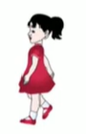 A. Bạn nhỏ đi bộ. B. Bạn nhỏ chia quà

C. Bạn nhỏ tô vẽ D. Bạn nhỏ đi đò

Câu 3. Tiếng nào có vần “êm”?

A. đệm B. đốm C. rơm D. nem

Câu 4. Tên con vật nào chứa tiếng có vần “om”?

Đây là con gì?

A. con lợn B. con chó C. con tôm D. con hà mã

Câu 6. Vần nào có trong đoạn thơ sau?

Bé Na đi lẫm chẫm

Đến bên chị ôm chầm

Chị ôm hôn trán bé

Và nô đùa trên sân. (Theo Mai Trang)

A. am B. ơm C. om D. âm

Câu 7. Chọn chữ thích hợp để điền vào chỗ chấm: tấm thảm ………….en

A. n B. v C. l D. m

Câu 8. Các tiếng “gan”, trán”, “cạn” có chung vần gì?

A. ăn B. en C. an D. ân

Câu 9. Tên đồ vật nào chứa tiếng có vần “ăn”?

Câu 10. Giải câu đố sau:

Con gì ăn cỏ

Cho bé sữa ngon?

A. sư tử B. hà mã C. bò sữa D. ngựa vằn

**ĐỀ SỐ 4**

**Bài 1. Nối ô chữ ở trên với ô chữ ở giữa, ở giữa với dưới**

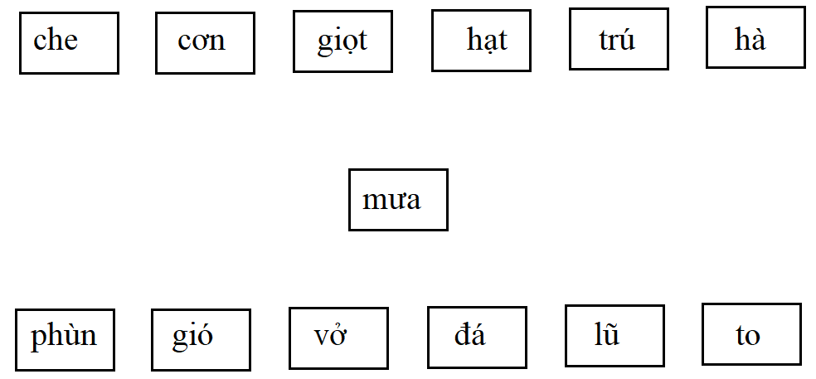

**Bài 2. Nối 2 ô với nhau để được cặp từ đồng nghĩa**

|  |  |  |  |  |
| --- | --- | --- | --- | --- |
| Mua sắm |  |  | Tấm rèm | Mũ len |
|  | Quả dừa | Số bốn | **4** | Xe đạp |
| Con sên |  |  | Hộp quà |  |
|  | Đua ngựa |  |  | Búp bê |

**BÀI 3. Điền**

Câu 1. Giải câu đố sau: Con gì ra rả  
 Râm ran cả hè?

a. con lợn b. con ong c. con ve d. con sóc

Câu 2. Chọn vần thích hợp để điền vào chỗ chấm trong câu sau:

Bố xem bản t………. trên ti vi.

a. in b. âm c. am d. ên

câu 13. Tên con vật nào chứa tiếng có vần "ên"?

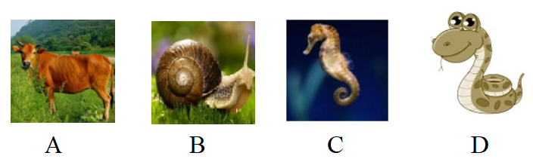

Câu 14. Tên đồ vật nào chứa tiếng có vần "en"?

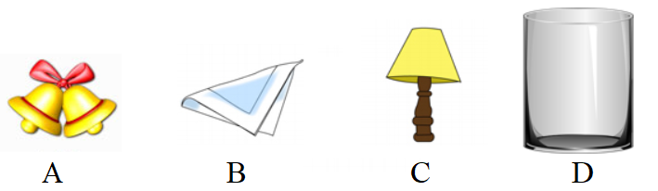

Câu 15. Các tiếng "cơm", "sớm", "thơm" có chung vần gì?

a. am b. ơm c. ôm d. om

Câu 16. Đây là con gì?

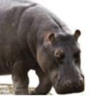 a. con lợn b. con tê giác c. con hà mã d. con chó

Câu 17. Bé làm gì?

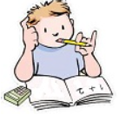 a. sơn nhà b. múa hát c. nhóm lửa d. ngẫm nghĩ

Câu 18. Tiếng nào có vần "em"?

a. tép b. kem c. sen d. nét

Câu 19. Vần nào có trong khổ thơ sau?"Chị đi khe khẽ  
 Cho bé ngủ ngon  
 Ôm bé thủ thỉ:  
 "Em mơ giấc tròn"."  
 (Theo Nguyễn Phương Dung)

a. om b. am c. ơm d. ôm

Câu 20. Chọn chữ thích hợp để điền vào chỗ chấm: chim ………ơn ca

a. l b. s c. n d. x

**HƯỚNG DẪN – Đề 3**

**Bài 1. Nối ô chữ ở trên với ô chữ ở giữa, ở giữa với dưới**

**Bài 2. Nối 2 ô với nhau để được cặp từ đồng nghĩa**

mía:** 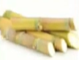

thợ lặn:** 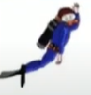

**

**

**Bài 3. Điền từ.**

Câu 1. Chọn vần thích hợp: Giờ t………..tầm, phố xá tấp nập, xe cộ đi rầm rập.

A. ôm B. ên **C. an**  D. am

Câu 2. Bạn nhỏ làm gì?

 **A. Bạn nhỏ đi bộ.**  B. Bạn nhỏ chia quà

C. Bạn nhỏ tô vẽ D. Bạn nhỏ đi đò

Câu 3. Tiếng nào có vần “êm”?

**A. đệm**  B. đốm C. rơm D. nem

Câu 4. Tên con vật nào chứa tiếng có vần “om”? **Chọn A**

Đây là con gì?

A. con lợn B. con chó **C. con tôm**  D. con hà mã

Câu 6. Vần nào có trong đoạn thơ sau?

Bé Na đi lẫm chẫm

Đến bên chị ôm chầm

Chị ôm hôn trán bé

Và nô đùa trên sân. (Theo Mai Trang)

A. am B. ơm C. om **D. âm**

Câu 7. Chọn chữ thích hợp để điền vào chỗ chấm: tấm thảm ………….en

A. n B. v **C. l**  D. m

Câu 8. Các tiếng “gan”, trán”, “cạn” có chung vần gì?

A. ăn B. en **C. an** D. ân

Câu 9. Tên đồ vật nào chứa tiếng có vần “ăn”? **Chọn B**

Câu 10. Giải câu đố sau:

Con gì ăn cỏ

Cho bé sữa ngon?

A. sư tử B. hà mã **C. bò sữa** D. ngựa vằn

**ĐỀ SỐ 4**

**Bài 1. Nối ô chữ ở trên với ô chữ ở giữa, ở giữa với dưới**

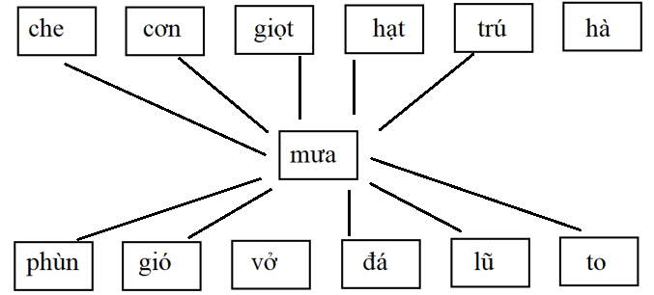

**Bài 2. Nối 2 ô với nhau để được cặp từ đồng nghĩa**

 - búp bê  - mũ len - tấm rèm 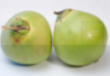- quả dừa

 - hộp quà 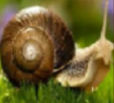 - ốc sên  - xe đạp

 - đua ngựa  - mua sắm **4** - số bốn

**BÀI 3. Điền**

Câu 1. Giải câu đố sau: Con gì ra rả  
 Râm ran cả hè?

a. con lợn b. con ong  **c. con ve** d. con sóc

Câu 2. Chọn vần thích hợp để điền vào chỗ chấm trong câu sau:

Bố xem bản t………. trên ti vi.

**a. in**  b. âm c. am d. ên

câu 13. Tên con vật nào chứa tiếng có vần "ên"?

**chọn B**

Câu 14. Tên đồ vật nào chứa tiếng có vần "en"?

 **chọn C**

Câu 15. Các tiếng "cơm", "sớm", "thơm" có chung vần gì?

a. am **b. ơm**  c. ôm d. om

Câu 16. Đây là con gì?

 a. con lợn b. con tê giác **c. con hà mã** d. con chó

Câu 17. Bé làm gì?

 a. sơn nhà b. múa hát c. nhóm lửa **d. ngẫm nghĩ**

Câu 18. Tiếng nào có vần "em"?

a. tép **b. kem** c. sen d. nét

Câu 19. Vần nào có trong khổ thơ sau?"Chị đi khe khẽ  
 Cho bé ngủ ngon  
 Ôm bé thủ thỉ:  
 "Em mơ giấc tròn"."  
 (Theo Nguyễn Phương Dung)

a. om b. am c. ơm **d. ôm**

Câu 20. Chọn chữ thích hợp để điền vào chỗ chấm: chim ………ơn ca

a. l **b. s**  c. n d. x